Интегрированное ООД – Тема: «Рыбка моей мечты»
(старшая группа)

Автор: Аносова Ирина Владимировна, воспитатель I категории
Цель: формирование представлений у детей о многообразии подводного мира – аквариумных рыб.
Задачи:
- Побуждать к самостоятельному созданию художественных образов, которые интересны ребенку и эмоционально значимы. Помогать добиваться понятных для окружающих и выразительных картинок;
- развитие творческих способностей у детей в изображении аквариумных рыб нетрадиционной методике «Изображение зернами»;
- совершенствование навыков работы с крупами: греча, пшено;
- воспитывать аккуратность и бережливое отношение к оборудованию и материалам;
- воспитывать любовь к живой природе.
Информационно-методическое обеспечение: нетрадиционная методика «Изображение зернами» (греча, пшено); картинка – раскраска с изображением рыбки А -5 лист – картона или картинка – шаблон «рыбка», восковые мелки; акварельные краски; клей.
Интеграция образовательных областей: «Познавательное развитие»; «Речевое развитие»; «Физическое развитие»; «Художественно – эстетическое развитие».
Методы и приемы: просмотр видеоролика «Рыбки в аквариуме»; загадывание загадок про аквариумных рыб; создание проблемной ситуации; физкультминутка; изображение аквариумных рыб, объяснение, показ, рефлексия, поощрение.

Содержание организационной деятельности детей

- Организационный момент. Просмотр видеоролика
«Рыбки в аквариуме»
Беседа о мести обитания, внешний вид, части тела.
- Загадывание загадок про аквариумных рыб.
Загадки:
Рыбка эта как луна Все желанья исполняет
Серебриста и стройна, К нам из сказки приплывает
Осторожна и игрива Рыбка родом из Китая
Плавает неторопливо Угадали?
(Скаляре) (Золотая рыбка)

Одеваются нарядно Стоит на комоде стеклянный сосуд.
Поглядеть на них приятно Улитки и рыбки в сосуде живут.
Однотонные, рябые, Но только оттуда ты рыб не лови!
Жёлтые и голубые На рыбок красивых ты просто смотри
Некапризные рыбёшки (Аквариум)
Всем знакомые
(Гупёшки)

3.Создание проблемной ситуации на усмотрение педагога. Например:
Педагог: - Ребята! У нас в группе нет возможности разводить аквариумных рыбок. Давайте мы изобразим красивых аквариумных рыб с помощью нетрадиционной техники «Изображение зернами и создадим свой аквариум.

- Физкультминутка.

Вот кто, плавает в пруду Кто – то спрятался в песок
Посмотрите рыбки. Кто – то в камушках укрылся
В стайку дружно собрались, А кто – в водоросли забрался.
Поиграть скорее в жмурки. Вот и спрятались мы все.

- Изображение аквариумных рыб.
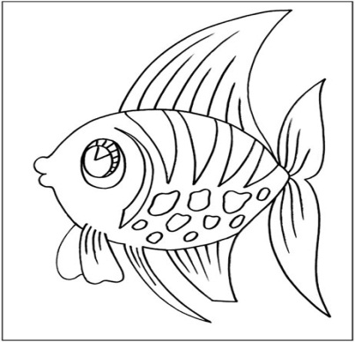
Предлагается детям картинка – раскраску или картинку - шаблон. Вначале основное изображение обрисовывается цветными мелками, затем делается фон с помощью емкости с пульверизатором, заполненным окрашенной водой акварельной краски синего цвета, затем начинаем распрыскивать краску на лист бумаги, где была определена площадь фона изображаемого рисунка, так будет выполнена тонировка листа. Даем возможность подсохнуть краске. Затем на основное изображение по этап, но наносится клей ПВА. Заполненное место клеем засыпается крупой. Изображение основного рисунка рыбки засыпается пшеном, глаз, плавники и хвост - гречкой, Даем хорошо просохнуть. Лишнюю крупу стряхнуть с рисунка. Когда все хорошо подсохнет раскрасить крупу гуашевой краской. Аналогично ведется работа с картинкой – шаблоном, только сначала нужно обрисовать шаблон, а затем дорисовать нужные элементы рыбки (глаза, плавники, хвост).
После объяснения педагога, сопровождающегося показом, дети изображают то, что для них эмоционально значимо с помощью цветовой гаммы разукрашивание аквариумных рыб.

- Рефлексия.
- Что, кроме плавников, помогает быстро плавать в воде рыбке?
- Какое тело у рыб?
- Чем покрыто тело рыб?
- Какая чешуя?
- Как она расположена? (ответ - вытянутое, обтекаемое тело, отсутствие шее, гладкая чешуя).

Интернет ресурсы.
- http://deti-online.com/zagadki/zagadki-pro-ryb/zagadki-pro-akvarium/ - загадки про аквариумных рыб
- http://www.youtube.com/watch?v=LPwxtM9WI6o – видеоролик «Рыбки в аквариуме»

